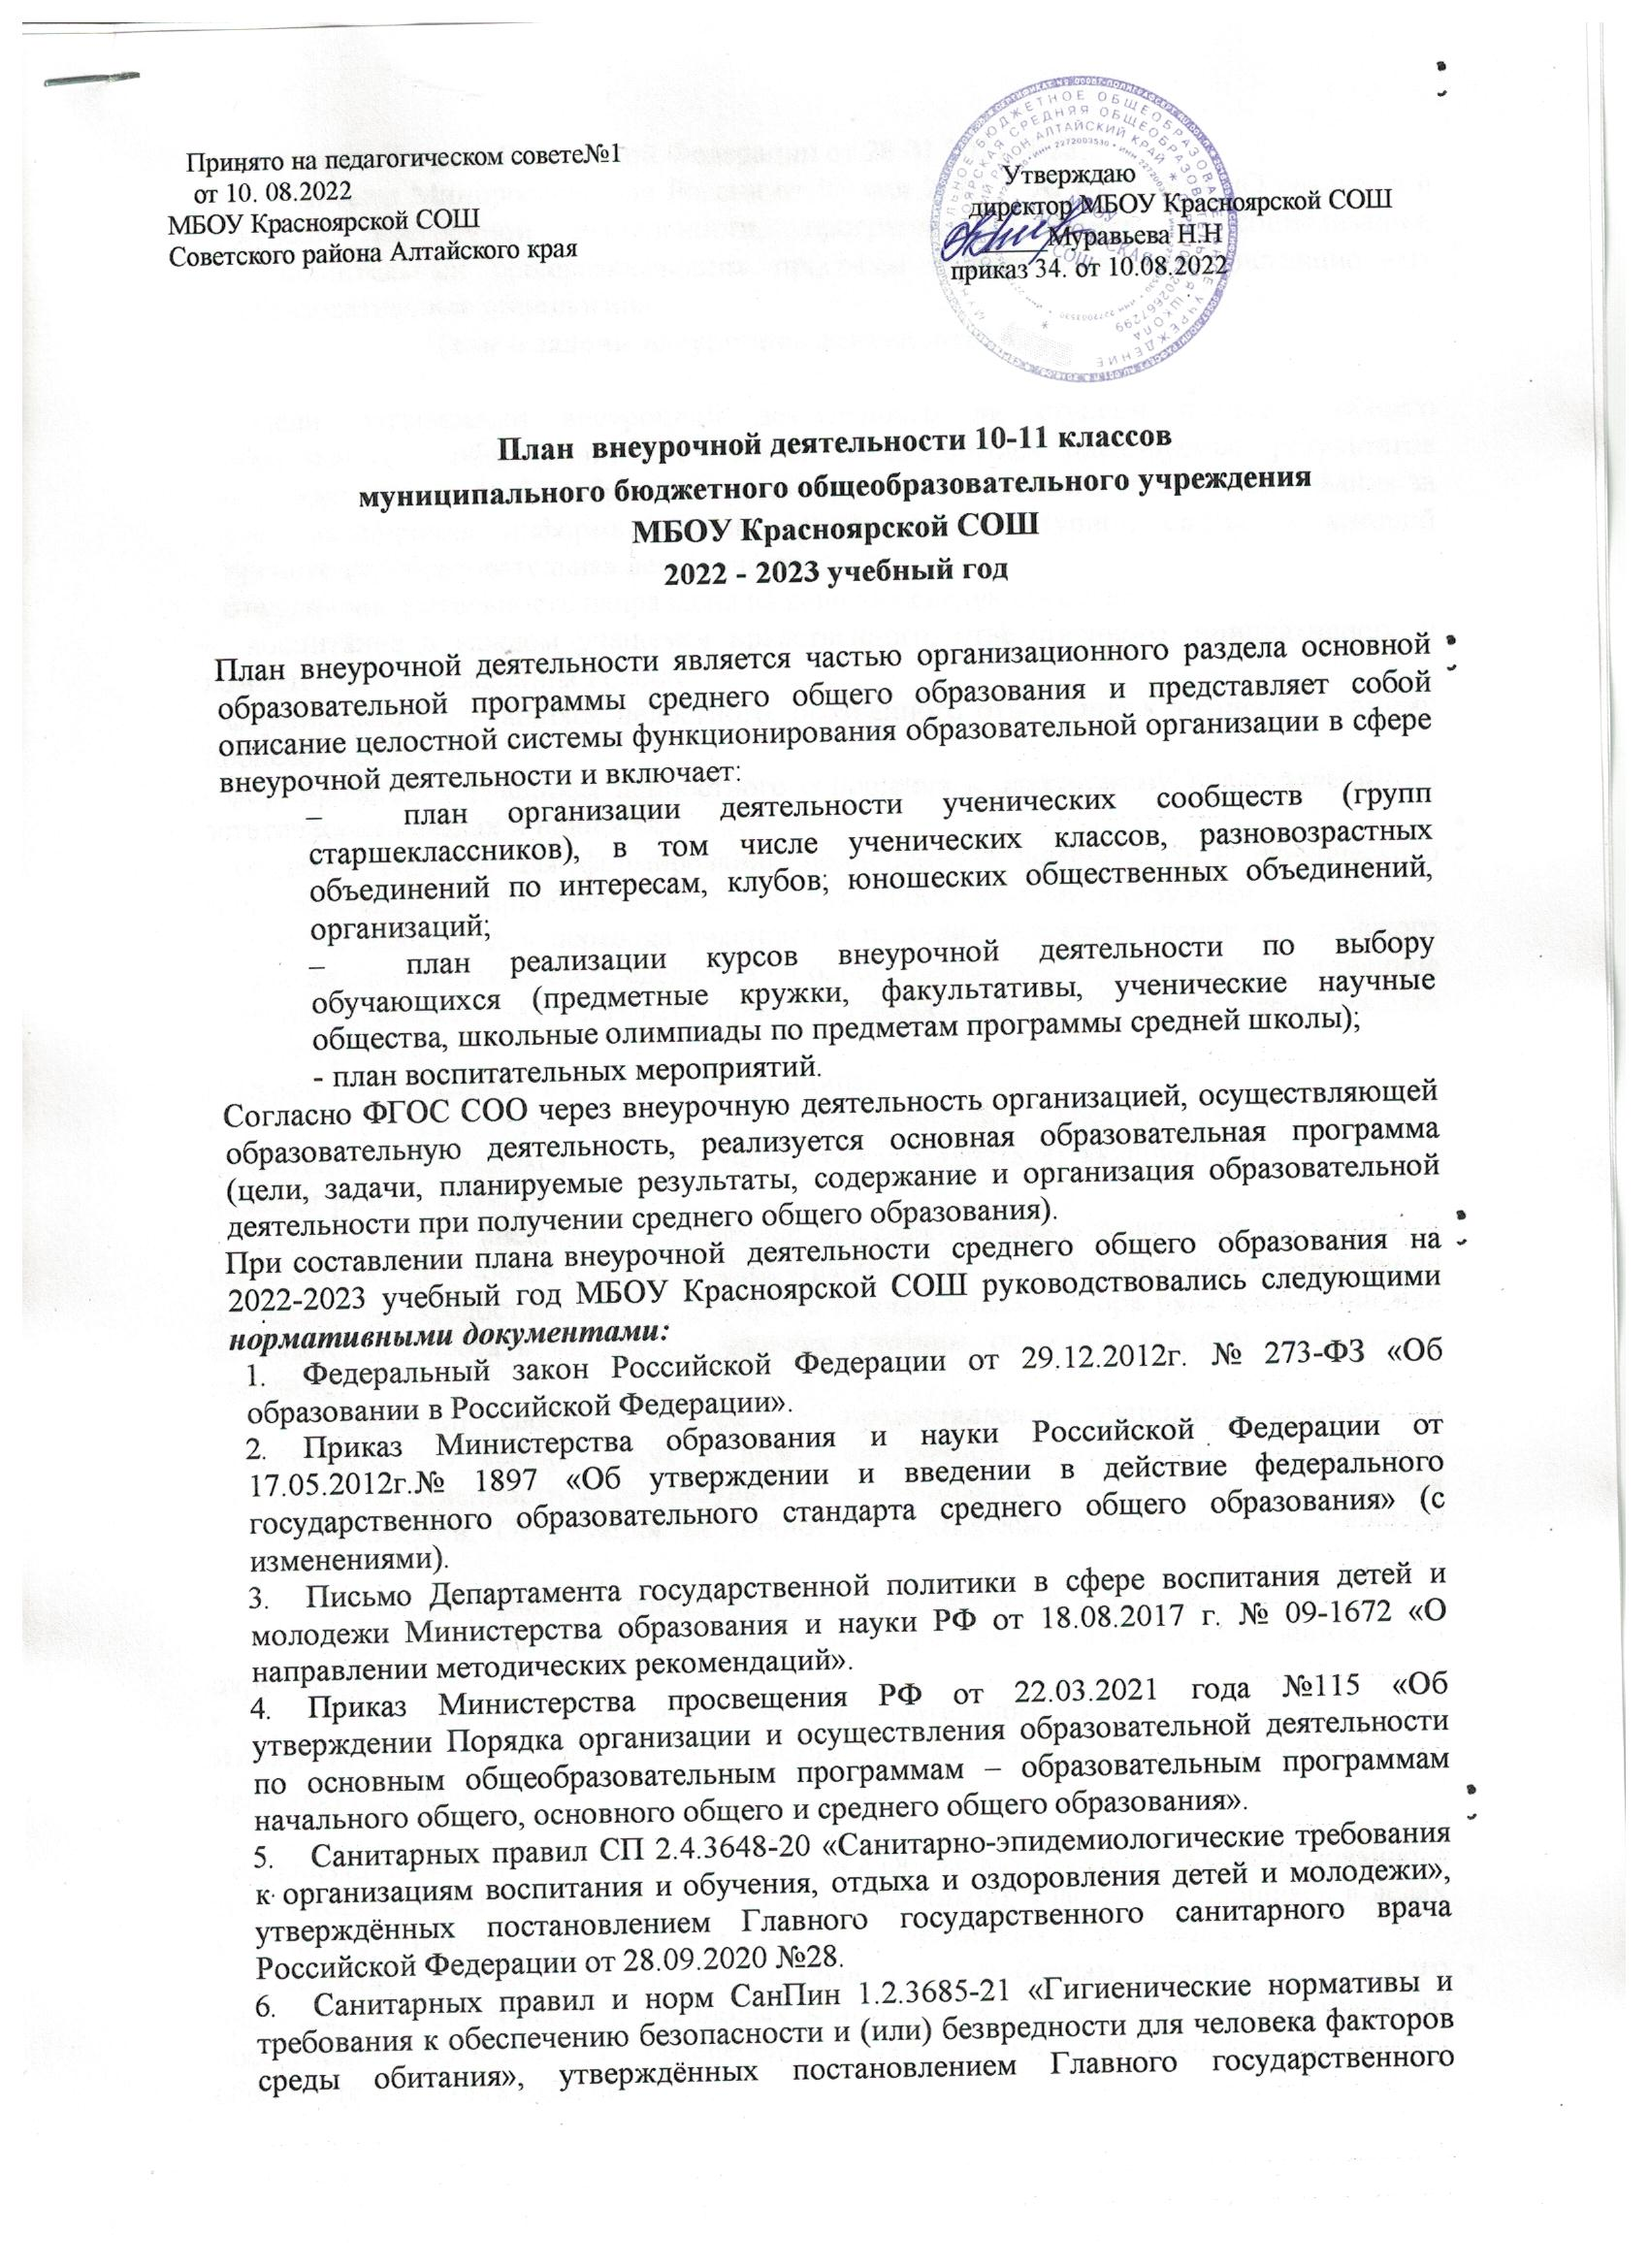

санитарного врача Российской Федерации от 28.01.2021 №28;
- Письмо Минпросвещения России от 07 мая 2020 г. № ВБ 976/04 «О реализации курсов внеурочной деятельности, программ воспитания и социализации, дополнительных общеразвивающих программ с использованием дистанционных образовательных технологий».

Цели и задачи внеурочной деятельности

Цели организации внеурочной деятельности на ступени среднего общего образования – обеспечение достижения обучающимися планируемых результатов освоения основной общеобразовательной программы среднего общего образования за счет расширения информационной, предметной, культурной среды, в которой происходит образовательная деятельность.
Внеурочная деятельность направлена на решение следующих задач:
- воспитание в каждом учащемся нравственного, ответственного, инициативного и компетентного гражданина России;
- формирование у учащихся целостного, осознанного отношения к знаниям, к самому процессу познания;
- формирование у учащихся ценностного отношения к прекрасному, представлений об эстетических идеалах и ценностях;
- создание условий для формирования полноценного физического и психического здоровья учащихся, приобщение их к здоровому и безопасному образу жизни;
- создание условий для перевода учащихся в позицию активных членов гражданского общества, способных самоопределяться на основе ценностей, вырабатывать собственное понимание и цели, разрабатывать проекты преобразования общества, реализовывать данные проекты.
Внеурочная деятельность строится на принципах:
- Принцип гуманизации и гуманитаризации способствует правильной ориентации обучающихся в системе ценностей и содействует включению обучающихся в диалог разных культур.
- Принцип внешней и внутренней дифференциации - выявление и развитие у школьников склонностей и способностей к работе в различных направлениях творческой деятельности, предоставление возможности обучающимся выбора ряда дисциплин или возможности работать на разных уровнях глубины освоения каждого конкретного предмета
- Принцип свободы выбора — предоставление учащимся возможности самостоятельного выбора форм и видов внеурочной деятельности, формирование чувства ответственности за его результаты. Возможность свободного самоопределения и самореализации; Ориентация на личностные интересы, потребности, способности ребенка.
- Принцип единства - единство обучения, воспитания, развития
- Принцип экологизации - развитие у ребенка чувства ответственности за окружающий мир.
- Практико-деятельностная основа образовательного процесса.
Инвариантный компонент плана внеурочной деятельности (вне зависимости от профиля) предполагает:
- организацию жизни ученических сообществ в форме клубных встреч (организованного тематического и свободного общения старшеклассников), участие обучающихся в делах классного ученического коллектива и в общих коллективных делах школы.
- проведение ежемесячного учебного собрания по проблемам организации учебного процесса, индивидуальных и групповых консультаций по вопросам организационного обеспечения обучения и обеспечения благополучия обучающихся в жизни образовательной организации.

Организация жизни ученических сообществ реализуется:
- в рамках внеурочной деятельности в ученическом классе, общешкольной внеурочной деятельности, в сфере школьного ученического самоуправления, участия в детско- юношеских общественных объединениях, созданных в школе и за ее пределами;
- через приобщение обучающихся к общественной деятельности и школьным традициям, участие обучающихся в деятельности производственных, творческих объединений, благотворительных организаций;
- через участие в экологическом просвещении сверстников, родителей, населения, в благоустройстве школы, класса, города, в ходе партнерства с общественными организациями и объединениями.
Вариативный компонент.
Организация жизни ученических сообществ является важной составляющей внеурочной деятельности, направлена на формирование у обучающихся российской гражданской идентичности и таких компетенций, как:
- компетенция конструктивного, успешного и ответственного поведения в обществе с учетом правовых норм, установленных российским законодательством;
- социальная самоидентификация обучающихся посредством личностно значимой и общественно приемлемой деятельности, приобретение знаний о социальных ролях человека;
- компетенция в сфере общественной самоорганизации, участия в общественно значимой совместной деятельности.

Класс | Название курса | Направление | Кол-во  часов | Время проведения | Учитель
10 | Школа волонтёра | Социальное | 1 | В соответствии с планом работы | Сапронов А.Г.
10 | Фестиваль фестивалей | Социальное | 2 |  | Хохлова В.В.
10 | Психология + | Социальное | 1 |  | Ворстер И.Я.
11 | Школа волонтёра | Социальное | 1 | В соответствии с планом работы | Сапронов А.Г.
11 | Фестиваль фестивалей | Социальное | 2 |  | Хохлова
11 | Духовно-психологическая безопасность | Социальное | 1 |  | Ворстер И.Я.

